軟膏剤を例に
説明します
ドラッグレター（２０２６年 ２月号）
3年生
～ 塗布薬（塗り薬）の正しい塗り方 ～
ポイントは３つ！（清潔、塗り方、塗る量）

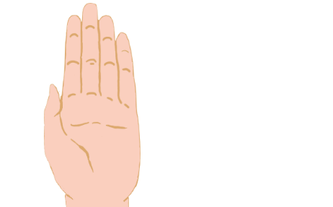
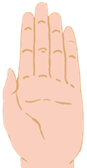

＜ 塗る量 ＞
塗った後、塗った部位がペタペタする状態（光を当てたらテカテカしている状態）が適量。
広範囲に塗る場合、量の目安としてFTU（finger tip unit：塗布量の単位）があります。
人差し指の先から第1関節までの長さだけ、軟膏をチューブから出した量（約0.5 g）が
1FTUです。1FTUで指を閉じた状態の手のひら2枚分に相当する面積が塗れます。（図）
＜ 清潔 ＞
塗る部位と塗る指を清潔にする。
＜ 塗り方 ＞
やさしく伸ばすように塗る。
（ゴシゴシとすり込むのは×）
1FTUの量で…
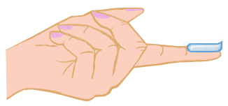
第1関節

（図）

1FTU
（約0.5 g）
知っておこう！

手のひら2枚分に相当
する面積が塗れる
ステロイド塗布薬の正しい使い方

ステロイド塗布薬は症状がひどい時に使いますが、正しく使わないと、塗った部位に副作用
（皮ふが薄くつっぱる・赤くなる、ニキビ、多毛など）が現れやすくなります。インター
ネットやSNS上には「ステロイドは怖い」「使わない方がよい」などの情報が見られますが、
特徴を理解し、正しく使えば怖くありません！

【 特徴 】
★ 炎症やアレルギーなどの症状を強力に抑える働きがあるため、症状が早く改善する
★ 様々な強さの塗布薬があり、症状の程度や塗る部位に合わせて、使う塗布薬の強さを変えていく
・使う塗布薬の強さが強すぎる → 短期間で副作用が現れてくる
・使う塗布薬の強さが弱すぎる → なかなか治らないため長期使用となり、やがて副作用が現れてくる

【 正しい使い方 】（医師や薬剤師等の指示に従い、①～③を守れば副作用は現れにくい）
① 症状の程度や塗る部位に合った強さを選択する
② 症状が良くなったら、その良くなった症状に合わせた強さにランクダウンする
③ 症状が治まったら直ぐに使用を中止する

クリーム剤、ゲル剤、
ローション剤の塗り方
・塗る量、ステロイド
塗布薬の強さなどは
こちら！

健康やお薬などについて、気になることがある方は、相談薬局・出張相談会で薬剤師に気軽にお尋ねください。

作成・発行元

《 －出張相談会－ 保健室に学校薬剤師が来ます 》
ドラッグレターの内容、医薬品や健康、薬物乱用など
について、相談・聞きたいことがある人は保健室まで！
●月●日（●） ●時●分 ～ ●時●分

